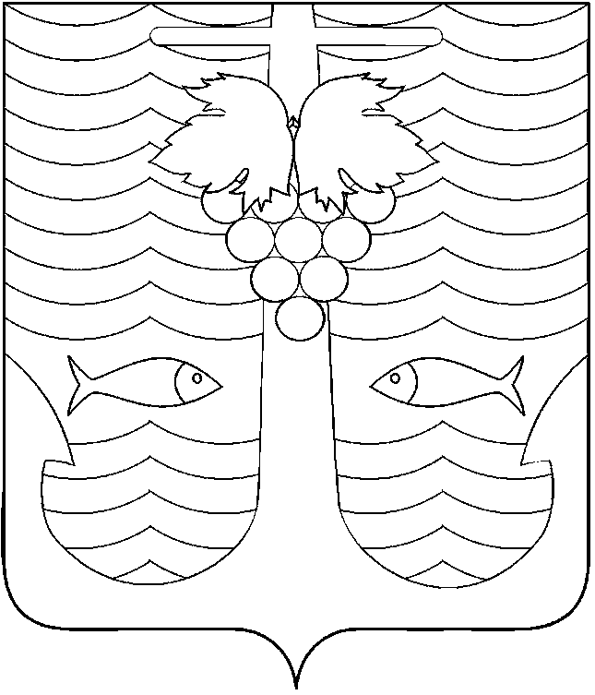

АДМИНИСТРАЦИЯ ТЕМРЮКСКОГО ГОРОДСКОГО ПОСЕЛЕНИЯ
ТЕМРЮКСКОГО РАЙОНА

ПОСТАНОВЛЕНИЕ

от 29.01.2013 года № 51
город Темрюк

О проведении ежедневной вещевой ярмарки
муниципальным унитарным предприятием Темрюкского района
Краснодарского края «Центральный рынок» на территории
Темрюкского городского поселения Темрюкского района

В целях реализации Федерального закона от 28 декабря 2009 года № 381-ФЗ «Об основах государственного регулирования торговой деятельности в Российской Федерации», Закона Российской Федерации от 6 октября 2003 года № 131- ФЗ «Об общих принципах организации местного самоуправления в Российской Федерации», Закона Краснодарского края от 1 марта 2011 года № 2195-КЗ «Об организации деятельности розничных рынков и ярмарок на территории Краснодарского края» и на основании письма муниципального унитарного предприятия Темрюкского района Краснодарского края «Центральный рынок» от 29 января 2013 года № 25 «О разрешении на проведение ежедневной вещевой ярмарки» п о с т а н о в л я ю:
- Определить организатором ежедневной вещевой ярмарки муниципальное унитарное предприятие Темрюкского района Краснодарского края «Центральный рынок» (Н.Н.Воропаева) 353500, г. Темрюк, ул.Р.Люксембург, 35, тел. 5-35-22; ф. 4-45-97.
2. Проводить ежедневную вещевую ярмарку по адресу: г. Темрюк, ул. Ленина, ул.Р.Люксембург, 35, с 7.00 до 16.00 в летний период и с 8.00 до 15.00 в зимний период;.
3. Организатору ярмарки (Воропаева):
1) разработать план организации ежедневной вещевой ярмарки;
2) обеспечить соблюдение санитарного законодательства;
3) ежедневно проводить санитарную обработку территории.
4. Рекомендовать начальнику отдела МВД России по Темрюкскому району (И.И.Костюк) обеспечить охрану общественного порядка в местах проведения массовых мероприятий.
5. Заместителю главы Темрюкского городского поселения Темрюкского района Е.Н.Лавушкиной опубликовать (обнародовать) настоящее постановление в средствах массовой информации.
6.Контроль за выполнением постановления «О проведении ежедневной вещевой ярмарки муниципальным унитарным предприятием Темрюкского района Краснодарского края «Центральный рынок» на территории Темрюкского городского поселения Темрюкского района» возложить на заместителя главы Темрюкского городского поселения Темрюкского района Е.Н.Лавушкину.
7. Настоящее постановление вступает в силу со дня его официального опубликования (обнародования).

Глава Темрюкского городского поселения
Темрюкского района А.Д.Войтов

ЛИСТ СОГЛАСОВАНИЯ

проекта постановления администрации Темрюкского городского поселения Темрюкского района
от______________ №_________
«О проведении ежедневной вещевой ярмарки муниципальным унитарным предприятием Темрюкского района Краснодарского края «Центральный рынок» на территории Темрюкского городского поселения Темрюкского района»

Проект внесён:
Заместитель главы
Темрюкского городского поселения
Темрюкского района Е.Н.Лавушкина

Составитель проекта:
Ведущий специалист
Темрюкского городского поселения
Темрюкского района
по вопросам потребительского рынка М.И.Гусева

Проект согласован:
Заместитель главы
Темрюкского городского поселения
Темрюкского района А.В.Румянцева

Заместитель главы
Темрюкского городского поселения
Темрюкского района В.Д.Шабалин

Начальник юридического отдела
администрации Темрюкского городского
поселения Темрюкского района Н.А.Волошина

